BAB I
PENDAHULUAN
  - Latar Belakang
Musik merupakan salah satu bentuk ekspresi diri atau ungkapan seni dari seseorang yang dituangkan melalui bunyi. Musik adalah ungkapan gagasan melalui bunyi yang unsur dasarnya berupa melodi, irama, dan harmoni dengan unsur pendukung berupa sifat dan warna bunyi (Soeharto, 1992, 86). Menurut Kamus Besar Bahasa Indonesia (KBBI), musik adalah ilmu atau seni menyusun nada atau suara yang diutarakan, kombinasi dan hubungan temporal untuk menghasilkan komposisi (suara) yang mempunyai keseimbangan dan kesatuan, nada atau suara yang disusun sedemikian rupa sehingga mengandung irama, lagu, dan keharmonisan (terutama yang dapat menghasilkan bunyi-bunyi itu) (Tim Penyusun Pusat Kamus, 2007).
Seiring perkembangan zaman musik melahirkan berbagai macam genre baru yang terlahir, salah satunya Post Rock. Post rock adalah subgenre dari musik Rock. Seperti musik lain, post rock memiliki perkembangan historis. Mulai dari era sebelum post rock, post rock dan era setelah post rock. Sound yang diciptakan post rock adalah gabungan karakter dari jenis genre sebelumnya termasuk post punk, progressive rock, space rock, ambient, dub, electronica, minimalism dan experimental. Terminologi post rock pertama kali dipublikasikan oleh kritikus asal Inggris Simon Reynold dalam review album Hex dari band asal Amerika bernama Bark Psychosis melalui majalah Mojo keluaran Mei 1994. Reynold mendiskripsikan tentang musik post rock yaitu penggunaan instrumen rock namun untuk tujuan non rock. Pada instrumen gitar lebih mengutamakan tekstur dan timbre (melodi, ritme, dan harmoni) dari pada power chord dan riff seperti rock pada umumnya. Musik post rock mulai dikenal di Indonesia pada tahun 2006 yang ditandai munculnya band post rock asal Jakarta bernama Marche La Void. Mereka lebih memainkan post rock dengan gaya tempo turun seperti God Is An Astronout, Yndy Halda, dan Godspeed! You Black Emperor. Akan tetapi, pengamat atau artikel yang membahas soal musik post rock mengatakan bahwa tahun 2007 adalah tahun awal pergerakan di Indonesia. Di Jakarta dimulai dengan Marche La Void dan kemudian muncul Sarin, sedangkan di Bandung muncul A Slow in Dance juga setelah itu muncul Under The Big Bright Yellow Sun.
Under The Big Bright Yellow Sun atau yang sering disingkat UTBBYS terbentuk di Bandung pada 13 Agustus 2007, dengan selera musik yang sama antar personelnya mereka setuju untuk membuat band bergenre Instrumental Post Rock. Aransemen musik dari UTBBYS sendiri adalah refleksi dari keseharian mereka, refleksi dari bahagia, sedih, rasa syukur. UTBBYS tidak mau terikat dengan pola musik post rock yang mana identik dengan sound yang suram dan monoton, UTBBYS telah melakukan beberapa eksperimen dan eksplorasi sound seperti penggunaan bow yang dipadukan dengan efek gitar yang beragam menggunakan ambient sound dan juga lonceng eksperimental yang menjadikan karakter UTBBYS. Dengan musik genre Post Rock ini UTBBYS meyakini setiap orang bebas merangkai ceritanya masing-masing karena meskipun dengan tema yang sama setiap orang punya pengalaman yang berbeda.
UTBBYS telah berkiprah dalam skena Post Rock Indonesisa selama kurang lebih 13 tahun lamanya, merilis 3 album diantaranya, Painting of Life dirilis tahun 2012, Quessentional Turmoil pada tahun 2014 dan album tebarunya Brighlight yang dirilis 2018 lalu, serta beberapa single yang salah satunya masuk ke dalam album kompilasi Post Rock internasional berjudul Hemishpere dan menjadikan UTBBYS sebagai satu-satunya band partisipan dari Asia. Meski begitu band UTBBYS dengan genre yang digandrunginya tetap saja tidak dapat dikenali dan diterima secara luas oleh penggemar musik di Indonesia.
  - Rumusan Masalah
Berdasarkan pada latar belakang yang telah diuraikan diatas, maka sudah waktunya untuk band UTBBYS membuat suatu album yang di dalamanya berisikan karya-karya terbaik mereka. Oleh karena itu, masalah yang diidentifikasi oleh penulis adalah bagaimana mempromosikan album The Best of UTBBYS kepada para penggemar dan atau penikmat musik indie di Indonesia khususnya Bandung?

  - Lingkup Perancangan
Lingkup yang akan dibahas dalam penulisan Tugas Akhir dengan judul “Promosi Album The Best of Under The Big Bright Yellow Sun” ini meliputi aktifitas dan media promosi serta memperkenalkan secara luas genre post rock kepada penggemar musik indie di Indonesia khususnya Bandung. Promosi album yang akan dibuat berupa sebuah rilisan fisik CD dan vinyl dari lagu-lagu terbaik UTBBYS serta penyebaran informasi melalui media cetak dan media online.
  - Manfaat Perancangan
Selain bertujuan untuk mempromosikan sebuah album The Best of agar band UTBBYS serta genre post rock dapat dikenal dan digemari oleh penggemar musik indie di Indonesia khususnya Bandung. Juga terdapat manfaat yang diperoleh untuk penulis pada Tugas Akhir ini adalah menambah pengetahuan mengenai promosi album musik, tentang genre post rock dan skena musik post rock di Indonesia.

  - Skema Perancangan
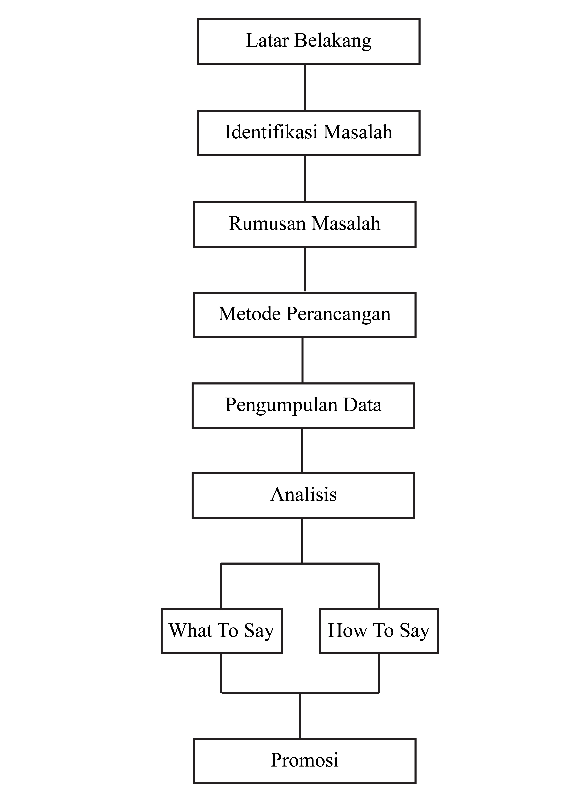

Gambar1.1
Skema perancangan

  - Metode Perancangan
Metode Pengumpulan Data
Metode pengumpulan data berupa suatu penataan tentang sifat, keadaan, kegiatan tertentu dan sejenisnya. Pengumpulan data dilakukan untuk mendapatkan suatu informasi yang dibutuhkan dalam mencapai tujuan penelitian. Sumber data yang digunakan antara lain:

- Data Primer
Data yang didapat penulis secara langsung dari tangan pertama. Yang didapat dengan hasil survey, observasi seperti menyebarkan kuesioner, melakukan wawancara kepada penggemar musik dan wawancara dengan Narasumber yang merupakan personel dari band UTBBYS.
- Data Sekunder
Data yang diperoleh peneliti dari sumber yang sudah ada. Data sekunder berupa dokumentasi, catatan, bukti serta laporan historis, jurnal, dll.

  - Sistematika Penulisan
Untuk memahami lebih jelas laporan ini, maka materi-materi yang tertera pada Laporan Tugas Akhir ini dikelompokkan menjadi beberapa sub bab dengan sistematika penyampaian sebagai berikut :
BAB I PENDAHULUAN
Berisi tentang latar belakang, perumusan masalah, tujuan dan manfaat penelitian, ruang lingkup penelitian, dan sistematika penulisan.

BAB II LANDASAN TEORI
Bab ini berisikan teori yang berupa pengertian dan definisi yang diambil dari kutipan buku yang berkaitan dengan penyusunan laporan tugas akhir serta beberapa literatur review yang berhubungan dengan penelitian.
BAB III ANALISA DATA
Bab ini berisikan analisa dari data yang telah dikumpulkan oleh penulis
BAB IV PERANCANGAN
Bab ini menjelaskan konsep dari hasil analisa sistem yang diusulkan dengan menggunakan flowchart dan mind map dari sistem yang diimplementasikan, serta pembahasan secara detail final elisitasi yang ada di bab sebelumnya, di jabarkan secara satu persatu dengan menerapkan konsep sesudah adanya sistem yang diusulkan.
BAB V PENUTUP
Bab ini berisi kesimpulan dan saran yang berkaitan dengan analisa berdasarkan yang telah diuraikan pada bab-bab sebelumnya.

